Приложение № 3
к постановлению администрации Вурнарского муниципального округа Чувашской Республики
от 30.12.2022 г. № 16

Бланк благодарности
администрации Вурнарского муниципального округа Чувашской Республики

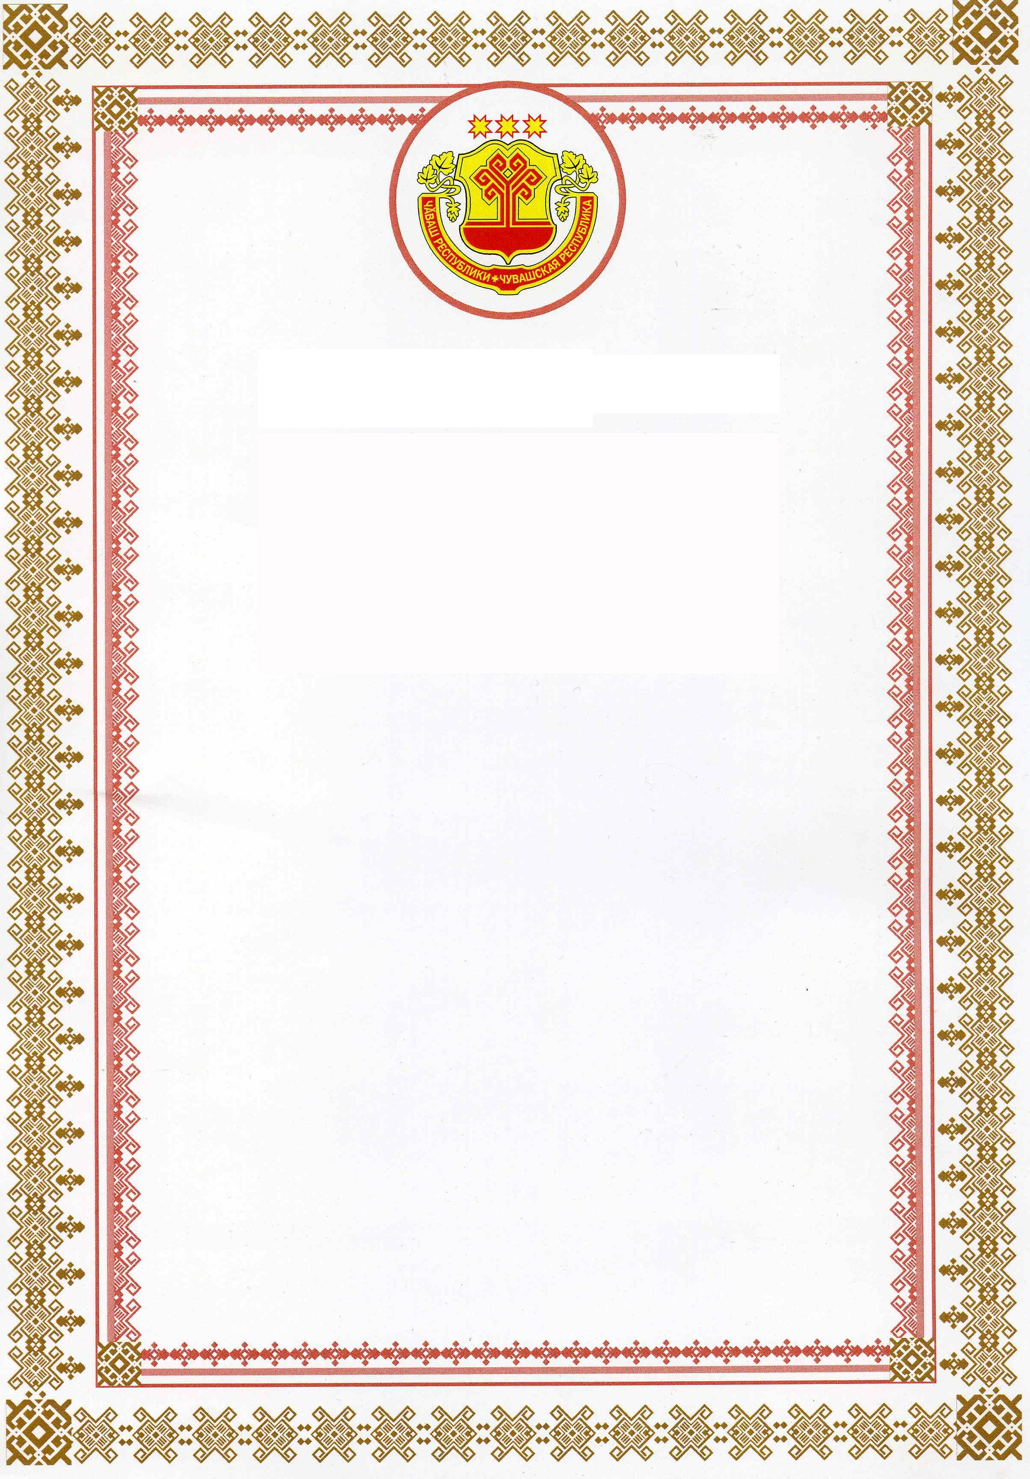

ЧĂВАШ РЕСПУБЛИКИН
ВĂРНАР МУНИЦИПАЛЛĂ ОКРУГĔН
АДМИНИСТРАЦИЙĔН

ТАВ С ĂМАХĔ

БЛАГОДАРНОСТЬ

АДМИНИСТРАЦИИ ВУРНАРСКОГО
МУНИЦИПАЛЬНОГО ОКРУГА
ЧУВАШСКОЙ РЕСПУБЛИКИ

